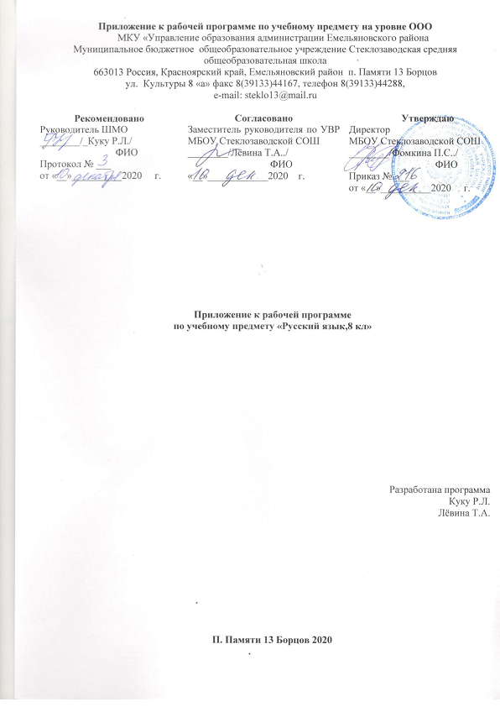

Изменения в рабочей программе по русскому языку в 8 классе
33-34 | Развитие речи. Изложение (эссе). Нормы построения предложения и словоупотребления. | 2
35 | Анализ работ. Распознавание стилистически окрашенного слова в заданном контексте. Неопределённо-личные предложения | 1
36 | Неопределённо-личные предложения | 1
37 | Обобщённо-личные предложения | 1
38 | Безличные предложения | 1
39 | Безличные предложения | 1
40 | Назывные предложения | 1
41 | Назывные и неполные предложения. Знаки препинания. Знаки препинания в простом предложении | 1
42 | Односоставные предложения и их употребление в речи. Производные предлоги | 1

